附件1：

青云谱区政府办部门2019年度部门决算

目 录

第一部分 青云谱区部门概况
一、部门主要职责
二、部门基本情况
第二部分 2019年度部门决算表
一、收入支出决算总表
二、收入决算表
三、支出决算表
四、财政拨款收入支出决算总表
五、一般公共预算财政拨款支出决算表
六、一般公共预算财政拨款基本支出决算表
七、一般公共预算财政拨款“三公”经费支出决算
表
八、政府性基金预算财政拨款收入支出决算表
九、国有资产占用情况表
第三部分 2019年度部门决算情况说明
一、收入决算情况说明
二、支出决算情况说明
三、财政拨款支出决算情况说明
四、一般公共预算财政拨款基本支出决算情况说明
五、一般公共预算财政拨款“三公”经费支出决算
情况说明
六、机关运行经费支出情况说明
七、政府采购支出情况说明
八、国有资产占用情况说明
九、预算绩效情况说明
第四部分 名词解释

第一部分 政府办部门概况

一、部门主要职能
1．负责上级党委、政府和区委及其各部门文电的签收、分发、传阅及有关文电办理工作。
2．研究审核各街办、镇、园、区政府各部门、区直各单位报送区政府的文电，提出处理意见，报区政府领导审批。
3．负责区政府和区政府办公室文电的草拟、审核和制发工作。
4．负责区政府会议的会务工作，协助区政府领导组织实施会议的决定，督促检查执行情况。
5．督促检查区政府各部门和各街办、区属各单位对市委、市政府和区委、区政府文件以及领导同志重要批示的执行情况。
6．根据区政府的部署和安排，组织调查研究全区改革和发展中的重大问题，协助和参与领导决策。
7．根据区政府领导指示或办理文件的需要，组织协调区政府各部门间、街办间、部门与街办间的工作，对有争议的问题提出处理意见，报区政府领导审定。
8．负责与区人大办公室、区政协办公室的联系，组织督促有关部门和单位及时办理人大代表建议和政协委员提案。
9．负责区政府和区政府办公室的文书档案工作。
10．负责区政府办公室机关的精神文明建设和公务员队伍建设，做好思想政治工作。
11．负责全区政府系统信息工作，撰写青云谱区人民政府大事记；负责收集、分析、编发区政府各部门、区直各单位报送的政务信息。
12．负责全区法制工作。推进依法行政，规范性文件审核，行政执法监督，行政复议应诉，指导政府法制培训等工作。
13．负责全区民族宗教工作。贯彻执行党和政府关于民族宗教工作的方针、政策和法律法规；协调各街办、镇、园做好民族宗教工作，负责全区民族成份的审查和更改等工作。
14．负责全区外事侨务工作。贯彻执行党和国家外事侨务工作方针政策、法规；负责外事接待，配合做好独资、合资、合作企业的工作；培育侨务资源，依法护侨等工作。
15．负责全区信息化建设和管理工作。承担区与省、市信息网联网建设，负责区网站应用系统总体规划并组织实施，协调管理各街道、镇、园、区直各单位之间有关网络等工作。
16．负责全区应急管理工作。负责全区值守应急、信息处理，编制应急预案，组织应急培训等工作。
17．承办区人民政府交办的其他事项。

二、部门基本情况
纳入本套部门决算汇编范围的单位共 2个，青云谱区政府办公室共有预算单位2个，包括本级和1个所属二级预算单位。编制人数39个，其中：行政编制19人、全部补助事业编制20人、部分补助事业编制0人、自收自支事业编制0人；实有人数36人，其中：在职人数36人，其中：行政人员17人、全部补助事业人员19人、部分补助事业人员0人、自收自支事业人员0人。离休人员0人、退休人员5人。在校学生0人，其中：小学生0人、初中生0人。

第二部分 2019年度部门决算表
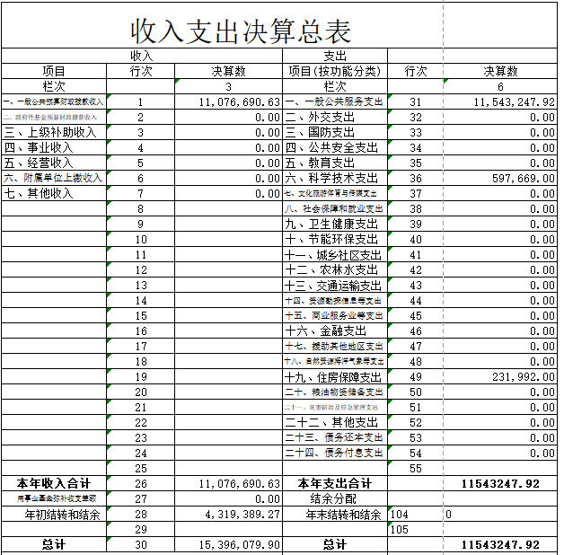

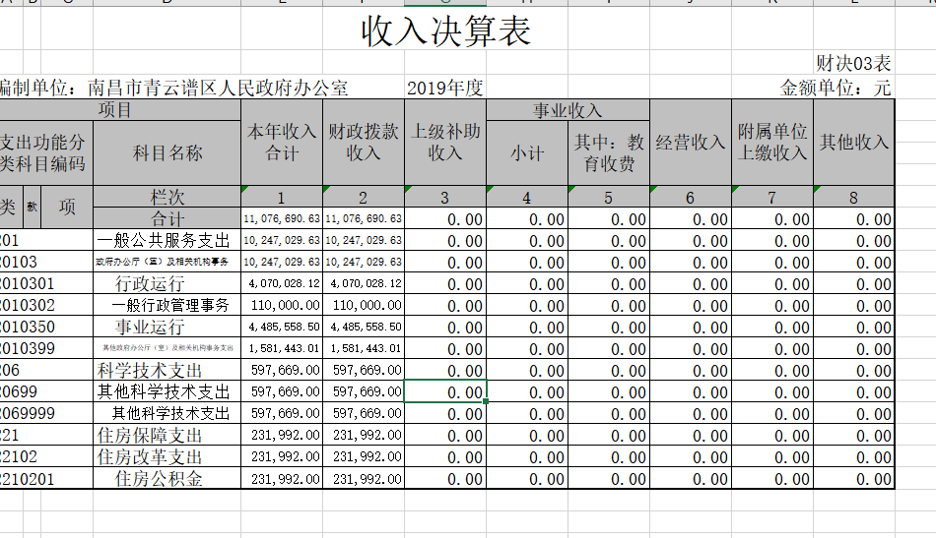

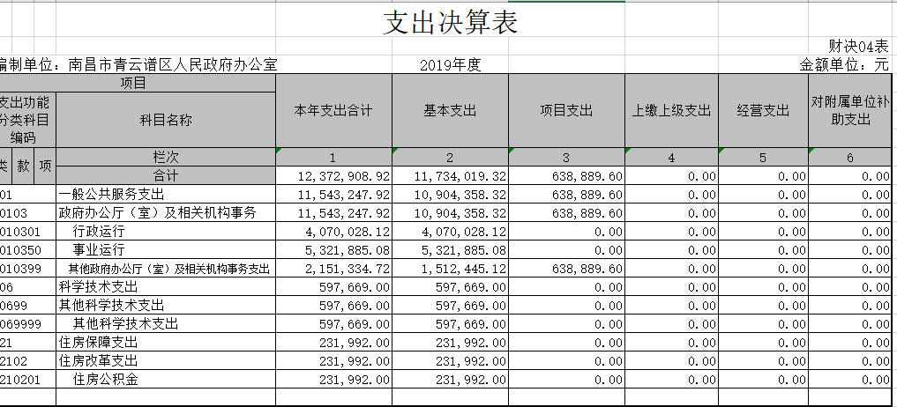
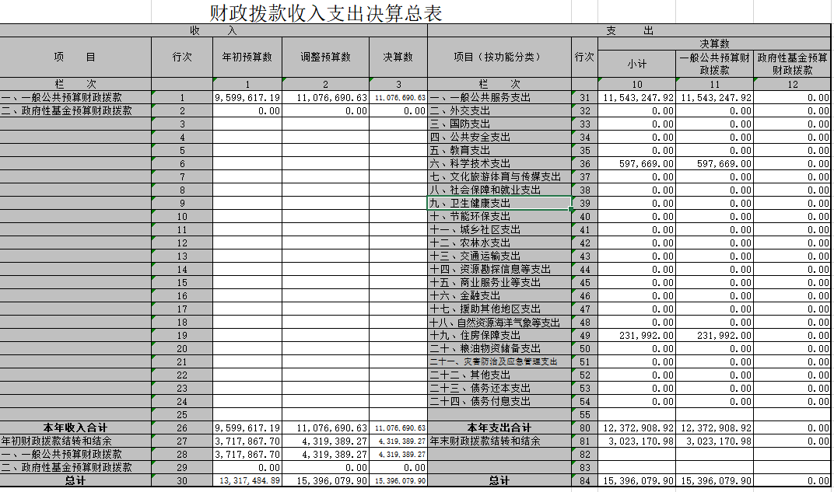

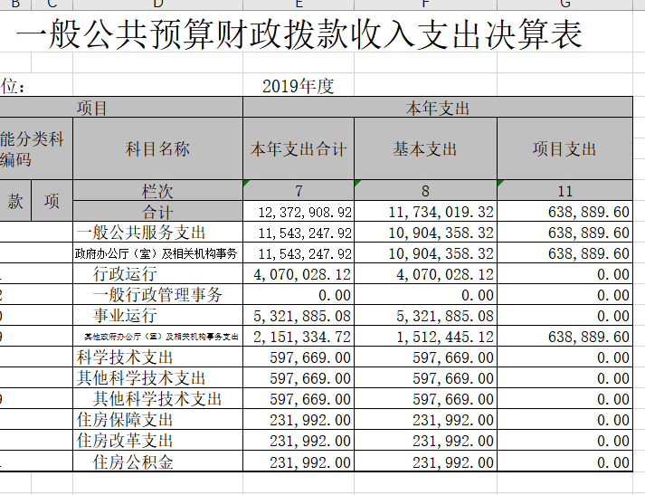

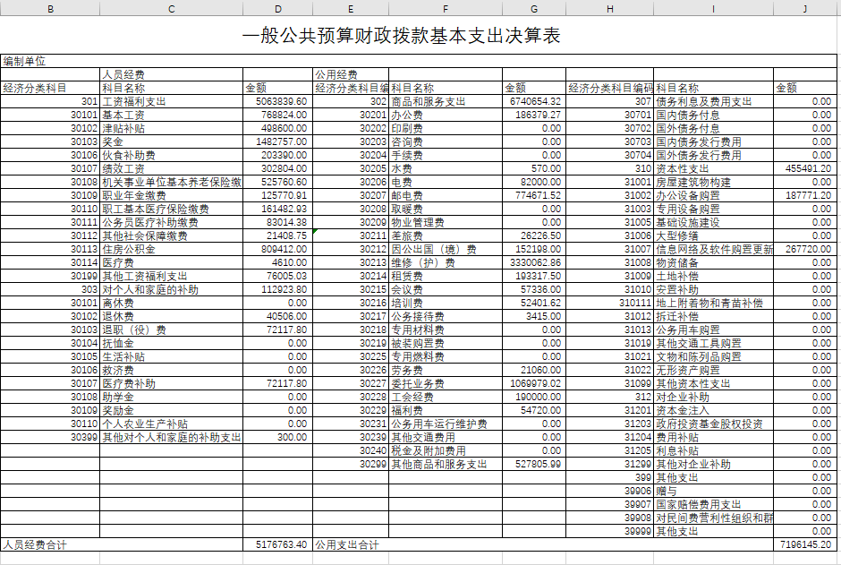

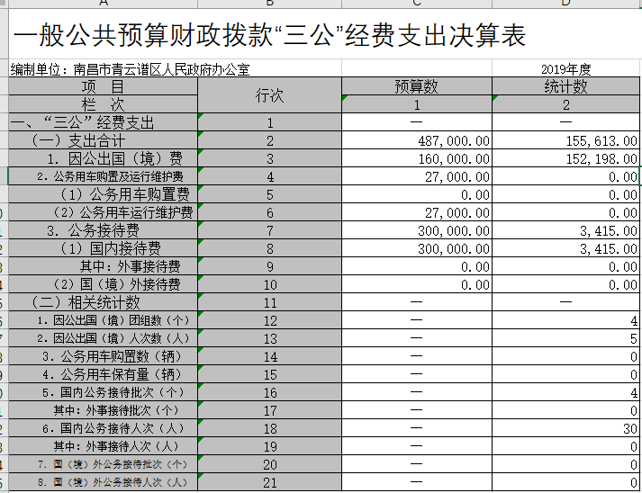

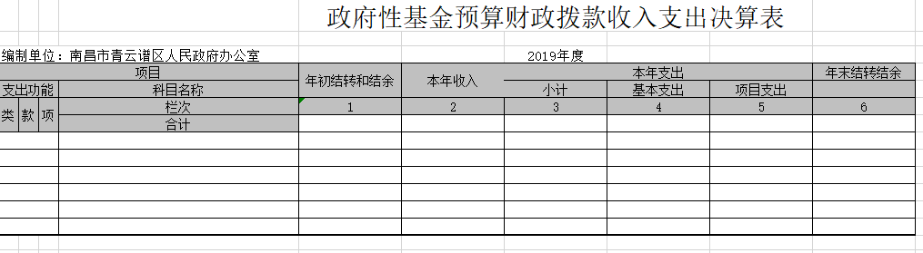

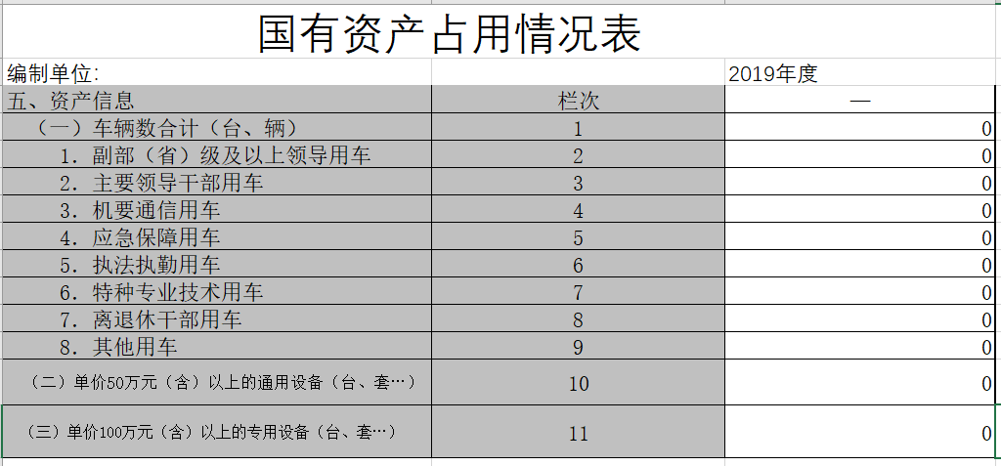

第三部分 2019年度部门决算情况说明

一、收入决算情况说明
本部门2019年度收入总计 1539.61 万元，其中年初结转和结余 431.94 万元，较2018年增加359.68 万元，增长30.48 %；本年收入合计 1107.67万元，较2018年增加 49.38 万元，增长4.6 %，主要原因是：事业运行拨款收入增加；。
本年收入的具体构成为：财政拨款收入 1107.67 万元，占 100%；事业收入 0万元，占 0%；经营收入 0 万元，占0 %；其他收入 0 万元，占 0%。

二、支出决算情况说明
本部门2019年度支出总计 1237.29 万元，其中本年支出合计 1173.4 万元，较2018年增加180.22 万元，增长18.15 %，主要原因是：商品和服务支出邮电费、维护费大幅增加；年末结转和结余 302.32 万元，较2018年减少129.62 万元，下降 30%，主要原因是：加强了资金的使用力度。
本年支出的具体构成为：基本支出 1173.4 万元，占 95 %；项目支出 63.89 万元，占 5 %；经营支出 0 万元，占 0 %；其他支出（对附属单位补助支出、上缴上级支出） 0 万元，占 0 %。

三、财政拨款支出决算情况说明
本部门2019年度财政拨款本年支出年初预算数为 1043.59 万元，决算数为 1237.29 万元，完成年初预算的 118.56 %。其中：
- 一般公共服务支出年初预算数为 960.48 万元，决算数为1154.32 万元，完成年初预算的 120.18 %，主要原因是：公用经费增多。
- 社会保障和就业支出年初预算数为1.09万元，决算数为0员，完后曾年初预算数的0%，主要原因是：社会保障和就业未发生支出。
- 住房保障支出年初预算数为22.25万元，决算数为23.2万元，完成预算数的104.27%，主要原因是：
- 科学与技术自处年初预算数为59.77员，决算数为59.77万元，完成预算数的100%。

四、一般公共预算财政拨款基本支出决算情况说明
本部门2019年度一般公共预算财政拨款基本支出 1173.4 万元，其中：
（一）工资福利支出 506.38 万元，较2018年增加104.34 万元，增长25.95 %，主要原因是：住房公积金与养老保险大幅增加。
（二）商品和服务支出 610.18 万元，较2018年增加273.2 万元，增长（下降）81.07 %，主要原因是：邮电费和维护费大幅增加。
（三）对个人和家庭补助支出 11.29 万元，较2018年减少 1.12 万元，（下降） 9%，主要原因是：减少奖励金。
（四）资本性支出 45.55 万元，较2018年增加31.15 万元，增长216.32 %，主要原因是：办公设备购置及 信息网络及软件购置更新增加。

五、一般公共预算财政拨款“三公”经费支出决算情况说明
本部门2019年度一般公共预算财政拨款“三公”经费支出年初预算数为 48.7 万元，决算数为 15.56万元，完成年初预算的 31.95%，决算数较2018年增加0.66 万元，增长4.4 %，其中：
（一）因公出国（境）支出年初预算数为 16 万元，决算数为15.22 万元，完成年初预算的95.13 %，决算数较2018年增加2.19 万元，增长16.8 %。决算数较年初预算数减少主要原因是：加强资金使用。。
（二）公务接待费支出年初预算数为 30 万元，决算数为 0.34万元，完成年初预算的1.13 %，决算数较2018年增加0.16 万元，增长94 %。决算数较年初预算数增加（减少）的主要原因是：加强资金使用。
。
（三）公务用车购置及运行维护费支出 0 万元，其中公务用车购置年初预算数为 0万元，决算数为 0万元，完成年初预算的 0%，决算数较2018年增加（减少） 0万元，增长（下降） 0 %。决算数较年初预算数增加（减少）的主要原因是：落实中央八项规定，公车已改革。
公务用车运行维护费支出年初预算数为 2.7 万元，决算数为 0 万元，完成年初预算的 0%，决算数较2018年减少1.69 万元，增长（下降） 0 %。决算数较年初预算数增加（减少）的主要原因是：落实中央八项规定，公车已改革。

六、机关运行经费支出情况说明
本部门2019年度机关运行经费支出 211.15 万元（与部门决算中行政单位和参照公务员法管理事业单位一般公共预算财政拨款基本支出中公用经费之和保持一致），较年初预算数增加19.01 万元，增长9.8 %，主要原因是：资产运行维护支出增及信息系统运行维护支出增加。

七、政府采购支出情况说明
本部门2019年度政府采购支出总额 33.64 万元，其中：政府采购货物支出6.87 万元、政府采购工程支出 0 万元、政府采购服务支出26.77万元。授予中小企业合同金额0 万元，占政府采购支出总额的 0%，其中：授予小微企业合同金额 0万元，占政府采购支出总额的 %。（市级部门公开的政府采购金额的计算口径为：本部门纳入2019年部门预算范围的各项政府采购支出金额之和，不包括涉密采购项目的支出金额。）

八、国有资产占用情况说明。
截止2019年12月31日，本部门国有资产占用情况见公开09表《国有资产占用情况表》。其中车辆中的其他用车主要是……。

九、预算绩效情况说明
（一）绩效管理工作开展情况。
根据预算绩效管理要求，我部门组织对2019年度一般公共预算项目支出全面开展绩效自评，其中，一级项目 0 个，共涉及资金 0万元，占一般公共预算项目支出总额的 0 %。
组织政府办等 1个项目开展了部门评价，涉及一般公共预算支出 万元。其中，对外事专项项目委托南昌喜洋洋财务咨询有限公司等第三方机构开展绩效评价。从评价情况来看，……（请对预算绩效评价情况进行简单说明）。
（二）部门决算中项目绩效自评结果（选择1至2个项目）。
我部门今年在市级部门决算中反映外事专项工作经费项目绩效自评结果。
外事专项工作经费项目绩效自评综述：根据年初设定的绩效目标，项目绩效自评得分为 80分。项目全年预算数为 60 万元，执行数为 3.13万元。完成预算的 5.2 %。主要产出和效果：一是经贸洽谈成功率显著提高；二是加强领导干部业务能力，提高外事交往。发现的问题及原因：一是预算执行率不高。下一步改进措施：一是加强预算管理。
外事专项工作经费项目绩效自评综述：自评分数为80分。
在公开项目绩效自评综述的同时，需公开《项目支出绩效自评表》。

第四部分 名词解释

名词解释应以财务会计制度、政府收支分类科目以及部门预算管理等规定为基本说明，可在此基础上结合部门实际情况适当细化。“三公”经费支出和机关运行经费支出口径必需予以说明。

